Lembar Kerja Peserta Didik
LKPD WEB - ASJ

NILAI
Nama : M. Danu Hidayat
NIS : 12410503
Kelas : TJKT XI-2
Judul Materi : Web Server

Kegiatan 1 :
    - Petunjuk Kerja :
- Menyiapkan Software aplikasi pendukung
- Menyiapkan Laptop / PC
- Menyiapkan Koneksi Internet
- Menyiapkan peralatan Praktek
- Menyiapkan Modul Panduan kerja Jobsheet Konfigurasi Web Server

b) Topologi
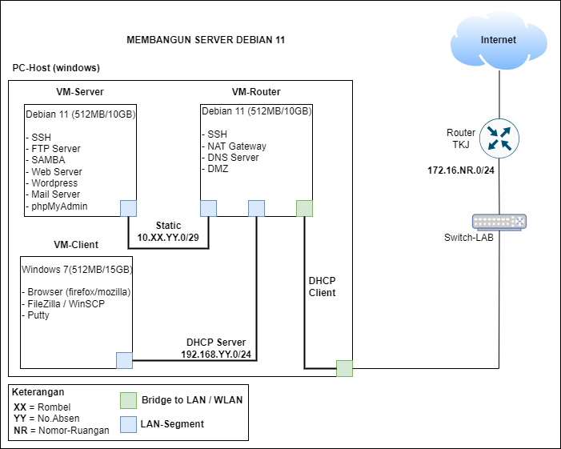
Lakukan konfigurasi sesuai dengan topologi diatas.

Langkah Kerja
Skenario / Soal
Sebagai seorang System Administrator (SysAdmin), anda memiliki tugas untuk mengelola server yang ada di perusahaan dan memastikan aplikasi yang berjalan didalamnya bisa diakses oleh pengguna. Selain itu, anda memiliki tugas untuk melakukan Deployment perangkat lunak ke server production sehingga aplikasi bisa akses oleh pengguna. Dalam menjalankan deployment anda harus bekerja sama dengan divisi Development / Programmer untuk mengetahui software atau depedensi apa saja yang diperlukan oleh sistem (misalnya : Apache, PHP, NodeJS, Laravel, dan lain-lain).
Saat ini anda ditugaskan untuk melakukan Deploy website statis dan aplikasi berbasis web (web dinamis). Untuk details konfigurasinya sebagai berikut :
- Deploy web statis (HTML/CSS/JavaScript)
- Konfigurasi website utama dengan tampilan tabel dengan konten minimal.
** Tampilan web Utama
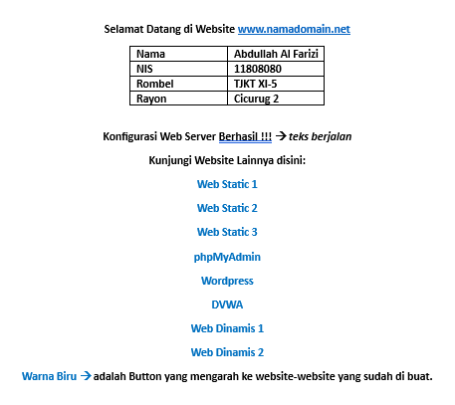
- Cari dan clone 3 buah sources code - web statis di Github.
- Pada masing-masing web tambahkan tampilan : Nama-NIS-Rombel
- Buat sub-domain : (static1.namadomain.net, static2.namadomain.net & static3.namadomain.net).
- Buat konfigurasi virtualhost untuk mengarahkan 3 sub-domain diatas ke setiap website statis.
www -> Web Utama
static1 -> Web static ke-1
static2 -> Web static ke-2
static3 -> Web static ke-3
- Deploy web dinamis (HTML/CSS/Javasctipt + PHP + DataBase)
- Install web phpMyAdmin
- Install web CMS Wordpress
- Install website dinamis DVWA (https://github.com/digininja/DVWA)
- Cari dan clone 2 buah sources code website dinamis dari Github atau dari web https://stokcoding.com/ .
**Ubah tampilan web dinamis minimal : Nama-NIS-Rombel
- Buat sub-domain : (phpmyamdin, wordpress, dvwa, dinamis1, dan dinamis2)
- Buat konfigurasi virtualhost untuk mengarahkan masing-masing subdomain ke websitenya.

Pemahaman Materi

Apa itu Web Server dan bagaimana cara kerjanya ?
Web server adalah sistem yang menyimpan dan mengirimkan halaman website ke pengguna saat diminta.
Cara kerjanya (sangat singkat):
- Kamu buka website di browser
- Browser kirim permintaan ke server
- Web server (misalnya Nginx atau Apache HTTP Server) memproses
- Server kirim balik halaman
- Website tampil di layar
Intinya:
Web server = pengirim halaman web dari server ke browser kamu.

Apa itu VirtualHost dan bagaimana cara kerjanya ?
VirtualHost adalah fitur pada web server yang memungkinkan satu server menjalankan banyak website/domain sekaligus.
Cara kerjanya (simple):
- Banyak domain (misalnya: site1.com, site2.com) diarahkan ke 1 server yang sama
- Saat ada request masuk, server melihat nama domain
- Server memilih konfigurasi VirtualHost yang sesuai
- Website yang tepat ditampilkan

Cari pengertian dan perbedaan HTTP dan HTTPS !
HTTP (HyperText Transfer Protocol) adalah protokol yang digunakan untuk mengirim data antara browser dan web server. HTTP tidak menggunakan enkripsi, sehingga data yang dikirim lebih mudah disadap.
HTTPS (HyperText Transfer Protocol Secure) adalah versi aman dari HTTP. HTTPS menggunakan enkripsi SSL/TLS untuk melindungi data yang dikirim antara browser dan server.
Perbedaan utama antara HTTP dan HTTPS adalah pada keamanannya. HTTP tidak aman karena data dikirim tanpa enkripsi, sedangkan HTTPS lebih aman karena data dienkripsi. Selain itu, HTTP biasanya menggunakan port 80, sedangkan HTTPS menggunakan port 443. URL HTTP diawali dengan "http://", sedangkan HTTPS diawali dengan "https://".
Intinya, HTTP digunakan untuk komunikasi biasa, sedangkan HTTPS digunakan untuk komunikasi yang membutuhkan keamanan lebih.

Analisis software / tools yang digunakan ! (cantumkan versi-nya)
Berikut analisis software/tools yang umum digunakan dalam web server beserta versinya:
Web server yang sering digunakan adalah Apache HTTP Server versi 2.4.x dan Nginx versi 1.24.x atau 1.25.x. Keduanya berfungsi untuk melayani permintaan dari client (browser) dan mengirimkan halaman web.
Untuk bahasa pemrograman backend, biasanya digunakan PHP versi 8.1 atau 8.2, serta Python versi 3.10 ke atas. Bahasa ini digunakan untuk membuat website yang bersifat dinamis.
Pada bagian database, digunakan MySQL versi 8.0 atau PostgreSQL versi 14 atau 15 untuk menyimpan dan mengelola data website.
Untuk keamanan, digunakan protokol SSL/TLS dengan versi TLS 1.2 atau TLS 1.3 agar komunikasi data lebih aman melalui HTTPS.
Sistem operasi yang umum digunakan adalah Ubuntu Server versi 20.04 atau 22.04 LTS, yang berfungsi sebagai platform untuk menjalankan seluruh layanan tersebut.
Intinya, semua tools ini saling bekerja sama untuk menjalankan, mengelola, dan mengamankan sebuah website.

Dokumentasi
      - Instalasi dan konfigurasi Web Server
No | Keterangan Konfigurasi | Hasil (Gambar)
1 |  | 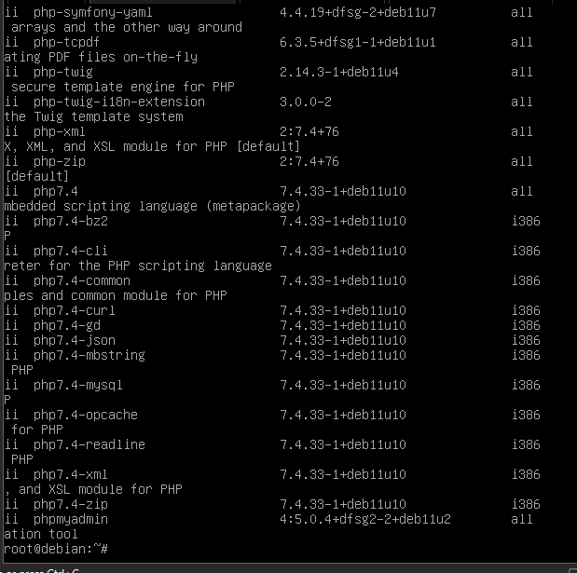
2 |  | 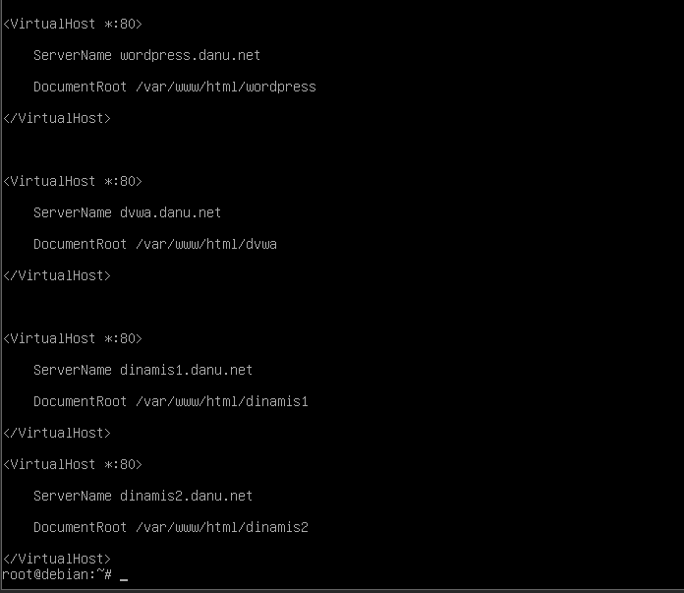
3 |  | 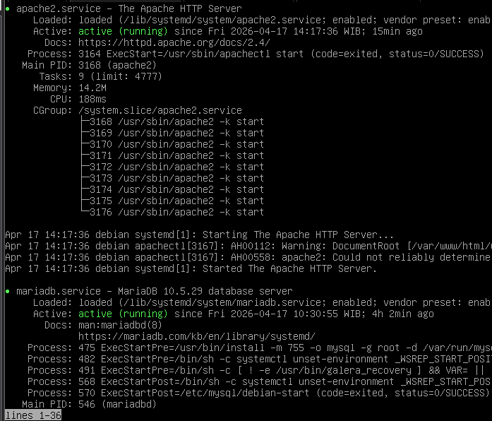
** Bebas tambahkan tabel dokumentasi sesuai kebutuhan !!!
      - Pengujian Web Server
No | Tampilan | Hasil Gambar
1. | Nslookup semua domain & sub-domain | 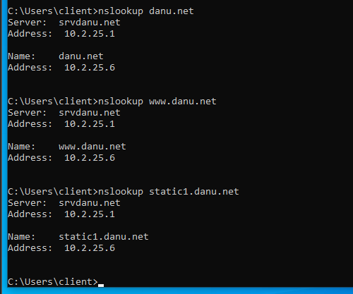  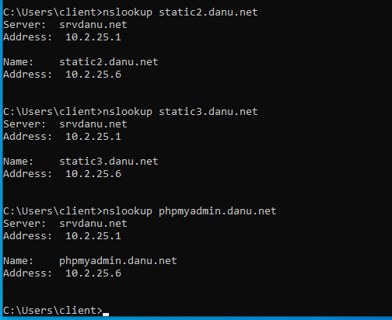  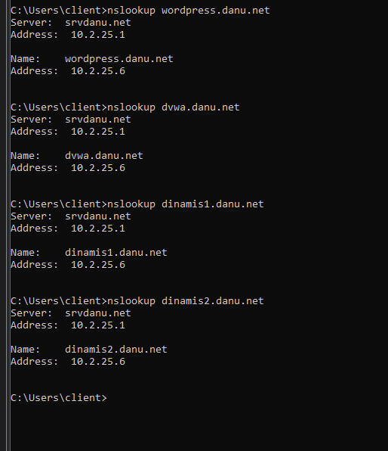
2. | Akses website utama | 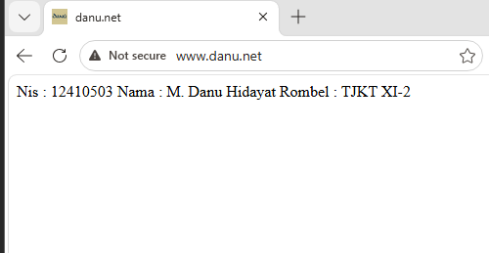
3. | Akses ke subdomain :  static1.namadomain.net | 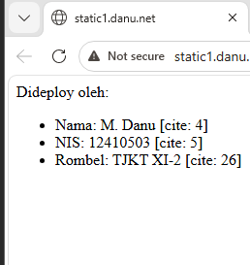
4. | Akses ke subdomain :  static2.namadomain.net. | 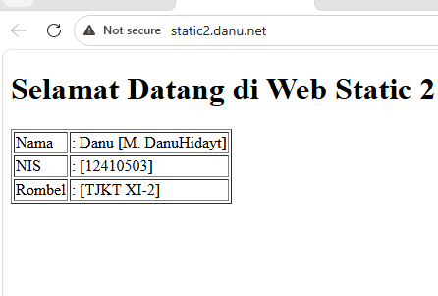
5. | Akses ke subdomain :  static3.namadomain.net | 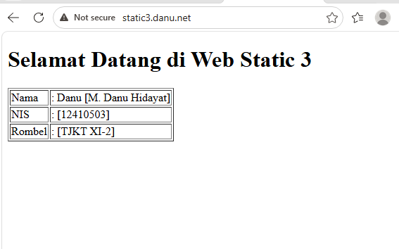
6. | Akses ke subdomain :  phpmyadmin.namadomain.net | 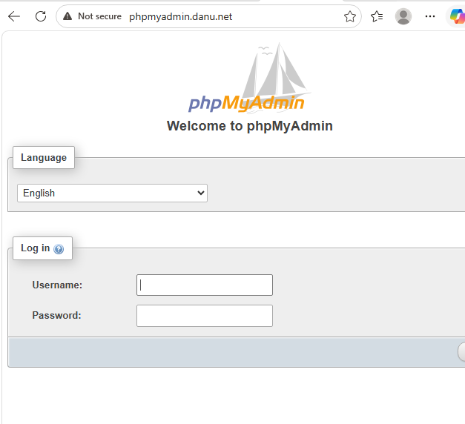  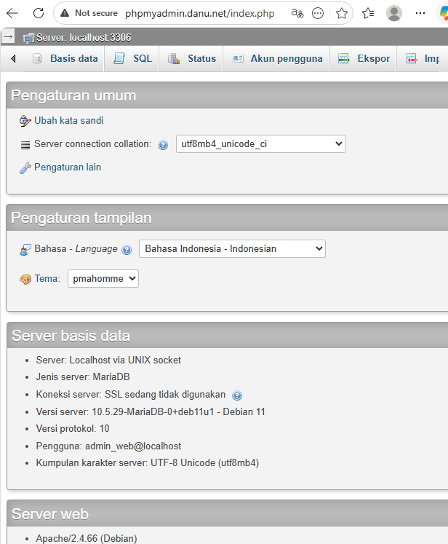
7. | Akses ke subdomain :  wordpress.namadomain.net | 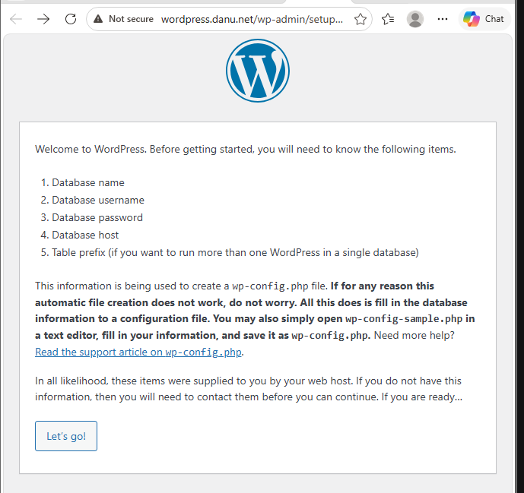
8. | Akses wp-admin | 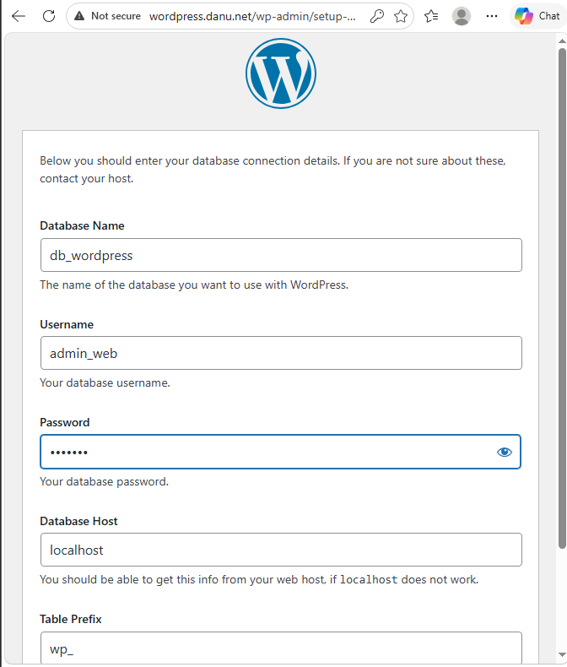
9. | Akses ke subdomain :  dvwa.namadomain.net | 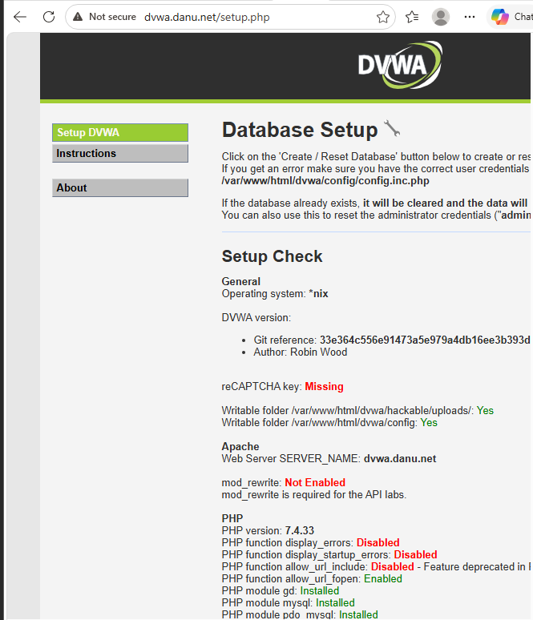
10. | Akses dashboard DVWA | 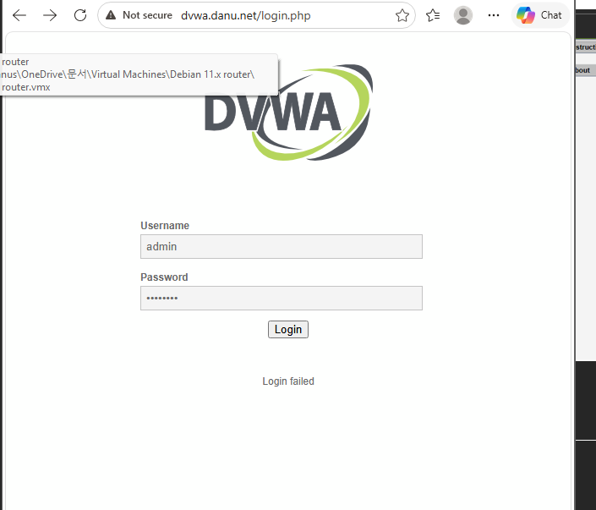
11. | Akses ke subdomain :  dinamis1.namadomain.net | 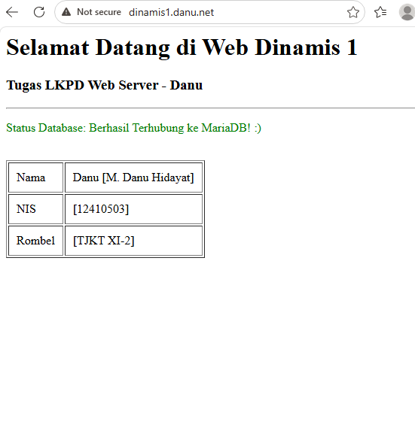
 | ** Silahkan cek fitur di dalam website dinamis 1  Example : Login, tambah data, dan lain-lain. | 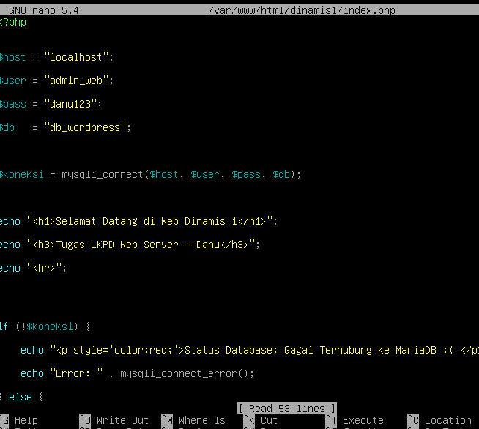
 | Akses ke subdomain :  dinamis2.namadomain.net | 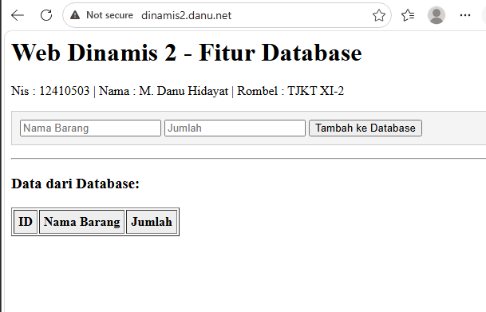
 | ** Silahkan cek fitur di dalam website dinamis 2  Example : Login, tambah data, dan lain-lain. | 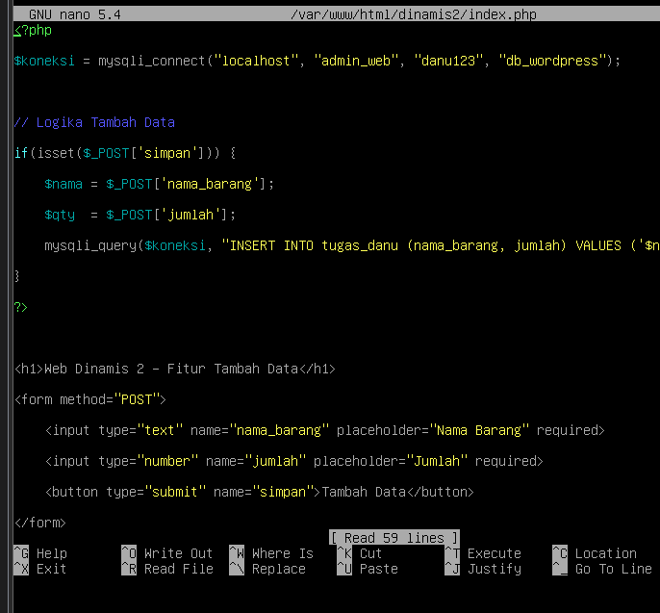
** Tambahkan tabel dokumentasi sesuai kebutuhan.
😊 Selamat Mengerjakan😊

